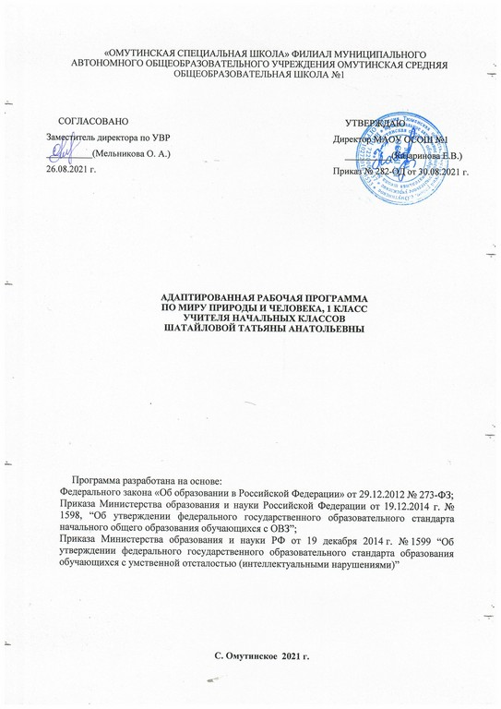

Планируемые результаты изучения предмета
Личностные результаты:
- Уважительное отношение к семейным ценностям, бережное отношение к окружающему миру.
- Заинтересованность в приобретении и расширении знаний.
- Навыки сотрудничество с взрослыми и сверстниками.
- Установка на здоровый образ жизни.
Базовые учебные действия
Регулятивные УД:
- Организовывать свое рабочее место под руководством учителя.
- Определять цель выполнения заданий на уроке, во внеурочной деятельности, в жизненных ситуациях под руководством учителя.
- Определять план выполнения заданий на уроках, внеурочной деятельности, жизненных ситуациях под руководством

Познавательные УД:
Ориентироваться в учебнике и у доски под руководством учителя;
- Уметь слушать и отвечать на простые вопросы учителя;
- Сравнивать предметы, объекты: находить общее и различие.
- Группировать предметы, объекты на основе существенных признаков.
- Пересказывать под руководством учителя прочитанное или прослушанное; определять тему.

Коммуникативные УД:
- Участвовать в диалоге на уроке и в жизненных ситуациях.
- Отвечать на вопросы учителя, товарищей по классу.
- Соблюдать простейшие нормы речевого этикета: здороваться, прощаться, благодарить.
- Слушать и понимать речь других.
- Участвовать в паре.
- Плавно читать по слогам слова, предложения, короткие тексты заданий.

Развитие жизненной компетенции:
- Развитие адекватных представлений о собственных возможностях и ограничениях, о насущно необходимом жизнеобеспечении, созданию специальных условий для пребывания в школе, своих нуждах и правах организации обучения.
- Овладение социально-бытовыми умениями, используемыми в повседневной жизни.
- Овладение навыками коммуникации.
- Дифференциация и осмысление картины мира и ее временно-пространственной организации.
- Осмысление своего социального окружения и освоению соответствующих возрасту системы ценностей и социальных ролей.
Предметные результаты:
- Использование приобретенных знаний для описания и объяснения окружающих предметов и их взаимосвязи;
- Называть основные особенности каждого времени года;
- Умение называть изучаемые объекты, их части;
- Умение характеризовать знакомые предметы по основным свойствам;
- Умение сравнивать предметы по вопросам учителя (находить отличие и сходство);
- Расширение словаря, умение отвечать на поставленный вопрос полным ответом.
- Использовать в межличностном общении простую полную фразу из 3-4 слов.
- Оценивать правильность поведения людей в природе.

Предметные результаты освоения АООП общего образования включают освоенные обучающимися знания и умения, специфичные для каждой образовательной области, готовность к их применению, рассматриваются как одна из составляющих при оценке итоговых достижений. АООП ОО выделяет два уровня овладения предметными результатами:
- минимальный - является обязательным для всех обучающихся с умственной отсталостью;
- достаточный - не является обязательным для всех обучающихся.

Минимальный и достаточный уровни усвоения предметных результатов по предмету «Мир природы и человека» на конец обучения в 1 классе.

Учебная дисциплина | Уровни освоения предметных результатов
 | Минимальный уровень | Достаточный уровень
Мир природы и человека | - представления о назначении объектов изучения;  - узнавание и называние изученных объектов на иллюстрациях, фотографиях;  - отнесение изученных объектов к определенным группам (видо-родовые понятия);  - называние сходных объектов, отнесенных к одной и той же изучаемой группе;  - представления об элементарных правилах безопасного поведения в природе и обществе;  - знание требований к режиму дня школьника и понимание необходимости его выполнения;  - знание основных правил личной гигиены и выполнение их в повседневной жизни;  - ухаживание за комнатными растениями; кормление зимующих птиц;  - составление повествовательного или описательного рассказа из 3-5 предложений об изученных объектах по предложенному плану;  - адекватное взаимодействие с изученными объектами окружающего мира в учебных ситуациях; адекватно поведение в классе, в школе, на улице в условиях реальной или смоделированной учителем ситуации. | - представления о взаимосвязях между изученными объектами, их месте в окружающем мире;  - узнавание и называние изученных объектов в натуральном виде в естественных условиях;  - отнесение изученных объектов к определенным группам с учетом различных оснований для классификации;  - знание отличительных существенных признаков групп объектов;  - знание правил гигиены органов чувств;  - знание некоторых правила безопасного поведения в природе и обществе с учетом возрастных особенностей;  - проявление активности в организации совместной деятельности и ситуативном общении с детьми;  - адекватное взаимодействие с объектами окружающего мира;  - соблюдение элементарных санитарно-гигиенических норм.

3. Содержание учебного предмета
Неживая природа – 27 часов
Сезонные изменения
Временные изменения. День, вечер, ночь, утро. Сутки, время суток. Время суток и солнце (по результатам наблюдений). Дни недели, порядок следования, рабочие и выходные дни. Неделя и месяц.
Времена года: Осень. Зима. Весна. Лето. Основные признаки каждого времени года (изменения в неживой природе, жизни растений, животных и человека) Месяцы осенние, зимние, весенние, летние. Порядок месяцев в сезоне; в году, начиная с января. Календарь Осень ― начальная осень, середина сезона, поздняя осень. Зима - начало, середина, конец зимы. Весна – ранняя, середина весны, поздняя весна. Смена времен года.
Сезонные изменения в неживой природе
Изменения, происходящие в природе в разное время года, с постепенным нарастанием подробности описания качественных изменений: температура воздуха (тепло –холодно, жара, мороз, замеры температуры); осадки (снег – дождь, иней, град); ветер (холодный –теплый, направление и сила, на основе наблюдений); солнце (яркое –тусклое, большое –маленькое, греет, светит) облака (облака, тучи, гроза), состояние водоемов (ручьи, лужи, покрылись льдом, теплая -холодная вода), почвы (сухая -влажная –заморозки).
Растения и животные в разное время года
Жизнь растений и животных (звери, птицы, рыбы, насекомые) в разные сезоны года. Сбор листьев, плодов и семян. Ознакомление с названиями растений и животных. Раннецветущие, летние и осенние растения. Увядание и появление растений. Подкормка птиц. Весенний сбор веток для гнездования птиц.
Одежда людей, игры детей, труд людей в разное время года
Одежда людей в разное время года. Одевание на прогулку. Учет времени года, погоды, предполагаемых занятий (игры, наблюдения, Игры детей в разные сезоны года.
Неживая природа
Узнавание и называние объектов неживой природы. Простейшие признаки объектов неживой природы по основным параметрам: внешний вид, наиболее существенные и заметные свойства (выделяемые при наблюдении ребенком), место в природе, значение.
Живая природа – 33 часа
Растения
Растения культурные. Овощи. Фрукты. Ягоды. Внешний вид, место произрастания, использование. Значение для жизни человека. Употребление в пищу.
Растения комнатные. Название. Внешнее строение (корень, стебель, лист). Уход. Растения дикорастущие. Значение растений в природе. Охрана, использование человеком.
Животные
Животные домашние. Звери. Птицы. Названия. Внешнее строение: части тела. Условия обитания, чем кормятся сами животные. Дикие животные. Звери. Названия. Внешнее строение: названия частей тела. Место обитания, питание, образ жизни. Роль в природе. Помощь птицам зимой (подкормка, изготовление кормушек) и весной в период гнездования Охрана природы: наблюдения за жизнью живой природы,уход за комнатными растениями, посадка и уход за растением, бережное отношение к дикорастущим растениям, правили сбора урожая грибов и лесных ягод.
Человек
Строение тела человека (голова, туловище, ноги и руки (конечности). Ориентировка в схеме тела на картинке и на себе. Голова, лицо: глаза, нос, рот, уши. Покровы тела: кожа, ногти, волосы.
Гигиена кожи, ногтей, волос (мытье, расчесывание, обстригание). Зубы. Гигиена полости рта (чистка зубов, полоскание). Гигиена рук (мытье). Органы чувств человека (глаза, уши, нос, язык, кожа).
Безопасное поведение – 6 часов
Простейшие действия при получении травмы: обращение за помощью к учителю, элементарное описание ситуации приведшей к травме и своего состояния (что и где болит). Поведение при оказании медицинской помощи. Безопасное поведение в природе.
Правила поведения на улице. Движения по улице группой. Изучение ПДД: сигналы светофора, пешеходный переход, правила нахождения ребенка на улице (сопровождение взрослым, движение по тротуару, переход улицы по пешеходному переходу). Правила безопасного поведения в общественном транспорте.

Тематическое планирование
№  урока | Тема урока, тип урока | Модуль воспитательной программы | Кол-во часов | Дата
 | Неживая природа – 9 ч.
1 | Введение. Объекты живой и неживой природы. |  | 1
2 | Экскурсия в природу на тему "Сезонные изменения в живой и неживой природе". | Урок счастья | 1
3 | Земля и Солнце. |  | 1
4 | День и ночь. |  | 1
5 | Сутки. |  | 1
6 | Занятия людей в течение суток. |  | 1
7 | Значение Солнца. |  | 1
8 | Солнце и жизнь растений. |  | 1
9 | Обобщение полученных знаний. |  | 1
 | Времена года – 13 ч.
10 | Времена года. Осень. |  | 1
11 | Признаки осени. | День листопада. | 1
12 | Занятия и одежда детей осенью. |  | 1
13 | Времена года. Зима. |  | 1
14 | Признаки зимы. | Акция «Покорми птиц». | 1
15 | Одежда и занятия детей зимой. |  | 1
16 | Времена года. Весна. |  | 1
17 | Признаки весны. |  | 1
18 | Одежда и занятия людей весной. |  | 1
19 | Времена года. Лето. |  | 1
20 | Признаки лета. |  | 1
21 | Одежда и занятия детей летом. |  | 1
22 | Обобщение знаний по теме «Времена года». |  | 1
 | Живая природа
 | Растения – 12 ч.
23 | Растения |  | 1
24-25 | Строение и сходство растений. |  | 2
26 | Различия растений. |  | 1
27 | Разнообразие цветов. |  | 1
28 | Семена. |  | 1
29 | Плоды растений. |  | 1
30 | Овощи и фрукты. |  | 1
31 | Приспособление растений к сезонным изменениям в природе. |  | 1
32 | Приспособление растений к разным условиям жизни. |  | 1
33 | Правила поведения в лесу. | Мини – экспедиция «Раз травинка, два травинка».
34 | Обобщение знаний по теме «Растения». |  | 1
 | Животные – 11 ч.
35 | Животные. Различие групп животных. |  | 1
36-37 | Строение и сходство животных. |  | 2
38 | Различия животных |  | 1
39 | Детёныши животных. |  | 1
40 | Домашние животные. |  | 1
41 | Правила поведения человека при контакте с домашними животными. |  | 1
42 | Дикие животные. |  | 1
43 | Приспособление животных к различным условиям жизни. |  | 1
44 | Приспособление животных к временам года. |  | 1
45 | Обобщение знаний по теме "Животные". |  | 1
 | Человек – 16 ч.
46 | Человек. Сходства и различия людей. |  | 1
47-48 | Части тела человека. |  | 2
49 | Гигиенические навыки. | Месячник ЗОЖ | 1
50 | Лицо человека. |  | 1
51 | Глаза - орган зрения. |  | 1
52 | Глаза. Гигиенический уход за глазами. |  | 1
53 | Уши – орган слуха. |  | 1
54 | Уши. Профилактика простудных заболеваний. |  | 1
55 | Нос. Значение. |  | 1
56 | Профилактика простудных заболеваний. |  | 1
57 | Рот. Строение и значение рта. |  | 1
58 | Гигиенический уход за полостью рта. |  | 1
59 | Кожа. |  | 1
60 | Гигиенический уход за кожей. Защита кожи от ожогов и порезов. |  | 1
61-62 | Осанка. Скелет и мышцы человека. |  | 2
63 | Обобщение знаний по теме «Человек». | День хорошей фигуры. | 1
 | Безопасное поведение – 2 ч. |  | 1
64 | Правила поведения на улице. |  | 1
65 | Правила поведения в общественном транспорте. |  | 1
66 | Правила поведения на воде. |  | 1
 | Итого 66 часов

